Communiqué de presse
Le HONOR View20 redéfinit les codes du smartphone de 2019 en dévoilant des technologies inédites
- Dévoilé à Paris, le HONOR View20 sera commercialisé partout dans le monde à partir de 549,90€
- Les collaborations avec National Geographic, Moschino et Epic Games souligne le leadership d’Honor, que ce soit sur le plan de la photographie, du design ou des performances.
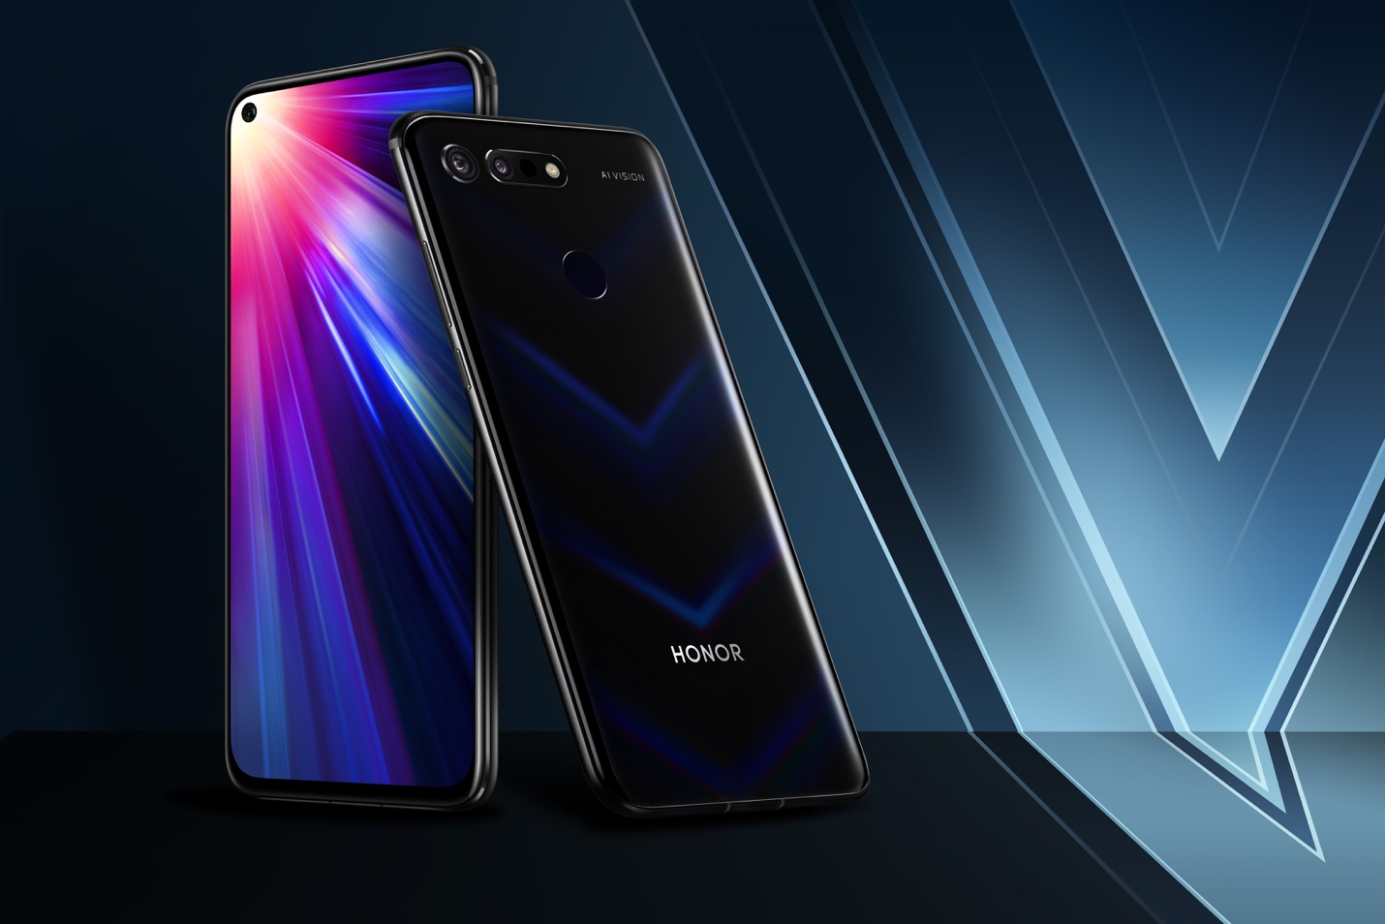
Le 22 janvier 2019 – HONOR, la marque de smartphone en ligne n°1, vient de lancer son nouveau modèle phare, le HONOR View20, lors d’une conférence organisée à Paris. A cette occasion, la marque a dévoilé les fonctionnalités très haut de gamme de ce téléphone, disponible dès à présent aux quatre coins du monde. Equipé du tout premier appareil photo 48 MP au monde ainsi que d’un objectif avant complètement intégré à l’écran, il a déjà été récompensé par de nombreux prix, décernés lors du CES de Las Vegas.
« Aux 4 coins du monde, les smartphones de la gamme HONOR View font l’unanimité ; que ce soit auprès des testeurs professionnels que des fans de la marque. Tous sont conquis par leurs technologies révolutionnaires et leurs performances, qui sont parmi les meilleures du marché », a déclaré George Zhao, Président d’HONOR. « Nos fans sont aussi incroyablement actifs et dynamiques, toujours en quête des smartphones les plus performants. Le HONOR View20 a été conçu en prenant en compte leurs attentes et leurs besoins. Les retours sur le smartphone lors du CES sont exceptionnels et nous sommes ravis d’offrir aujourd’hui au monde entier la possibilité de mettre la main sur ce nouveau modèle incontournable ! »
Un appareil photo inégalable
Ce smartphone aux technologies de pointe se démarque par son appareil photo, situé sur sa face arrière, il s’agit en effet du tout premier capteur haute définition au monde à afficher une résolution 48 MP et embarquant l’intelligence artificielle (IA). Celle-ci analyse la qualité de l’image et l’optimise, ajustant la vivacité des couleurs et la netteté pour des détails incomparables. Cet objectif, doté du mode Ultra Clarity réalise des clichés exceptionnels en combinant plusieurs images en une seule photo.
Le HONOR View20 comporte également une caméra 3D de pointe capturant toute la profondeur de l’objet. L’algorithme de modélisation 3D, rendu possible grâce à l’intelligence artificielle, donne accès à des applications innovantes comme la redéfinition des contours du sujet dans les photos et vidéos ou encore un mode permettant de jouer à des jeux utilisant la détection de mouvement.
HONOR s’est associé à National Geographic pour illustrer les photos sublimes que l’on peut obtenir à l’aide de sa technologie inégalée.
« J’apprécie la grande netteté et le zoom du HONOR View20, qui permettent de prendre des photos impressionnantes de détail même à forte distance du sujet. C’est un smartphone qui est capable de saisir au vol les instants les plus forts et les plus précieux de la vie, pour les immortaliser d’une manière inédite, aussi inspirante que palpitante », a déclaré Robbie Shone, photographe du magazine National Geographic après avoir utilisé la caméra 48MP du Honor View20.
Le design entre dans une nouvelle dimension
Le HONOR View20 a un design sans pareil, déjà de par l’intégration poussée de l’appareil photo sur sa face avant. Son écran innovant All-View est ainsi doté d’un appareil photo 25 MP qui n’est pas intégré dans une encoche, mais directement dans l’écran du smartphone. Il offre ainsi une expérience de visualisation sans encoche et un impressionnant rapport écran/corps de 91,8%.
Pour ce faire, HONOR a opté pour une technique particulière qui permet à la lumière de passer à travers l’écran afin d’atteindre directement l’appareil photo avant. Les ingénieurs d’HONOR ont eu recours à un système de support avec tampon qui maintient bien en place l’appareil photo avant, dans le but de le positionner précisément derrière un infime trou de 4,5 mm totalement transparent, créé par des procédés très avancé de lithographie. Le HONOR View20 surpasse les appareils photo des autres smartphones, maintenant la structure même de l’écran ainsi que sa résistance tout en assurant une meilleure prise en main et des photos d’une qualité exceptionnelle.
Le HONOR View20 est par ailleurs le tout premier smartphone à bénéficier de la technologie de nano-lithographie créant une texture invisible. Celle-ci permet un effet dynamique en forme V à l’arrière du téléphone et des couleurs aux finitions toujours plus brillantes. Avec son élégante forme incurvée, le smartphone affiche une épaisseur de seulement 8,1 mm et combine deux matériaux haut-de-gamme : le métal et le verre.
Des performances sans pareilles grâce aux technologies de pointe
Pour fêter la sortie du HONOR View20, HONOR s’est associé à Epic Games dans le but de rendre l’expérience de jeu Fortnite sur smartphone encore meilleure. Dans le cadre de cette collaboration, les détenteurs d’un HONOR View20 bénéficieront d’un accès exclusif à la tenue « HONOR GUARD » dans Fortnite.
Le HONOR View20 possède les dernières technologies dont les toutes nouvelles puces Kirin 980 7 nm avec IA, associées à la puissance du processeur graphique Mali-G76. Mais aussi un grand écran 6,4 pouces pour une expérience toujours plus immersive, un système de refroidissement liquide, qui évacue la chaleur pour des performances encore meilleures. Ainsi qu’une batterie 4000 mAh afin de jouer jusqu’au bout de la nuit sans interruption et une mémoire interne de grande capacité de 128GB.
« Chez Epic, nous pensons qu’il est important pour l’avenir des jeux vidéo, d’offrir des expériences de grande qualité sur smartphone avec des jeux comme Fortnite, par exemple », a déclaré Tim Sweeney, fondateur et PDG d’Epic Games. « Le HONOR View20 est un appareil remarquable et, grâce à notre collaboration, nous sommes enchantés d’annoncer que Fortnite tourne à 60 images/seconde sur le HONOR View20. »
En parallèle, HONOR et Epic Games cherchent ensemble à optimiser certains appareils Honor pour le moteur de jeu Unreal 4 Engine, honorant ainsi leur promesse de repousser les limites sur appareils mobiles, en offrant aux gamers du monde entier une expérience similaire à celle d’une console.
Un saut vers un quotidien « intelligent »
Le HONOR View20 est doté de capacités d’IA innovantes qui apportent une expérience personnalisée et conviviale. La caméra 3D et l’intelligence artificielle du HONOR View20 permettent d’identifier plus de 100 types d’aliments et fournissent des informations sur les calories pour vous aider à maintenir un mode de vie sain. L'IA peut également identifier plus de 300 monuments célèbres et 100 000 peintures du monde entier.
HONOR se prépare pour l’avenir
Avec une croissance annuelle de 170% en 2018 à l’étranger (hors chine), HONOR a beaucoup progressé dans son objectif de devenir l’une des cinq premières marques de smartphones au monde. Aujourd’hui HONOR annonce également sa nouvelle image de marque avec un tout nouveau logo, ainsi qu’un nouveau slogan « HONOR MY WORLD » se donnant pour objectif de créer un monde intelligent qui répond aux besoins de tous et plus particulièrement des jeunes. L’objectif de HONOR est de continuer à se développer en partant à la conquête de nouveaux marchés dans le but d’apporter des technologies inégalées, mais aussi une expérience plus riche et originale ainsi que des appareils au style unique aux fans aux quatre coins du monde.
Prix et disponibilité
Honor est distribué en Belgique par TechData et sera commercialisé à partir du 29 janvier 2019, à partir de 549,90€, auprès Coolblue, Vanden Borre, Fnac, Exellent et Selection. Le smartphone existe en Midnight Black et Sapphire Blue. Avec le lancement de ce HONOR View20, la nouvelle montre HONOR Watch Magic est incluse gratuitement. Ce lancement est valable chez Coolblue, Vanden Borre et Fnac.
A propos d’Honor
Honor est la marque de smartphones numéro un en ligne. Honor ambitionne de répondre aux besoins des digital natives en leur proposant des produits qui sont optimisés pour la navigation sur internet et garantissent une expérience utilisateur d’une qualité supérieure. Les smartphones Honor sont source d’inspiration, stimulent la créativité et donnent les moyens aux jeunes utilisateurs de vivre leurs rêves. Ces qualités ont permis à Honor de se démarquer sur le marché en faisant preuve de témérité et d’ambition, car la marque entend se développer différemment en faisant profiter ses clients du dernier cri technologique et des dernières innovations.
Pour plus d’information, visitez la page Facebook ou le compte Twitter de Honor :
https://www.facebook.com/honorwesterneurope
https://twitter.com/HonorEU
https://www.instagram.com/honorEU
https://www.youtube.com/honorwesterneurope
Information presse:
Sandra Van Hauwaert, Square Egg Communications, sandra@square-egg.be, GSM 0497 251816.

